Задания для 5Б класса на 16.04.2020
Предмет | Задание | Форма контроля
Математика | Проверочная работа №12 на образовательной платформе «Учи.ру» в папке «Задания от учителя». | Выполнить на портале «Учи.ру»,  доступ до 18.04.2020
Немецкий язык | Стр. 63 №9 прочитать, перевести, вставить пропущенные слова. Слова брать из списка в задании. Вставленные слова записать в тетрадь в столбик с переводом.  Составить по образцу стихотворение про свою семью. | Задания выполнить в тетради, фотографии выполненных заданий прислать учителю на электронную почту distantschool3@yandex.ru  до 20 часов 16.04.2020 года
 | Прослушать еще раз информацию по теме «Притяжательные местоимения», пройдя по данным ссылкам https://www.youtube.com/watch?v=ocCwt5IAO4I  https://www.youtube.com/watch?v=quYAheNv3Mk  Выполнить задание в тетради (см. ниже) | Фотографии выполненного задания прислать на электронную почту sadilova62@mail.ru.  до 10 часов 17.04.2020 года  (при отправке фотографий убедитесь, что вы написали свою фамилию и класс, просьба выполнять работу на отдельном листе, писать не печатными, а прописными буквами).
История | § 49  стр. 241, ответить на вопросы 1 и 2 письменно.  Письменно объяснить понятия:  - имение;  - гладиатор;  - амфитеатр. | Фотографию выполненного задания присылать на почту Zebra2291@yandex.ru  до 12 часов 17.04.2020 года  (при отправке своих фотографий убедитесь, что вы написали свою фамилию и класс)
Русский язык | Сайт «Решу ВПР»  вариант 185672 (тренировочный вариант)  вариант №185676 (контрольный вариант) | Выполнить варианты на образовательном портале «Решу ВПР» и отправить ответы выполненных заданий учителю через портал  до 10 часов 18.04.2020 года
Музыка | Сайт «Российская электронная школа» https://resh.edu.ru/  Вкладка «Предметы» Музыка 5 класс урок 11 «Музыкальная живопись и живописная музыка»  Смотрим видео «Основная часть», выполняем «Тренировочные задания».  Записываем ответы в тетрадь. | Фотографию выполненного задания присылаем на электронную почту muzika-v-shkole@yandex.ru  до 20.04.2020 года

МУЗЫКА
- Что означает понятие «музыкальная живопись»?
Выберите правильный ответ:
- картина с музыкальным названием;
- картина с изображением музыкальных инструментов;
- картина, создающая ощущение динамики, движения.
- Подставьте в определения пропущенные слова:

___________– это простейшая ритмическая единица мелодии, состоящая из нескольких звуков с одним логическим акцентом, и просто напев или мелодия.
___________– жанр и произведение изобразительного искусства, изображающий виды природы или описание природы в литературном произведении.
____________– это музыкальное произведение для пяти инструментов или для пяти голосов.

- Послушайте запись романса «Вешние воды» в исполнении певца Сергея Лемешева. Подберите определения, подходящие к этому музыкальному произведению. Музыка...
- воздушная;
- стремительная;
- взволнованная;
- динамичная;
- умиротворенная;
- спокойная;
- торжественная

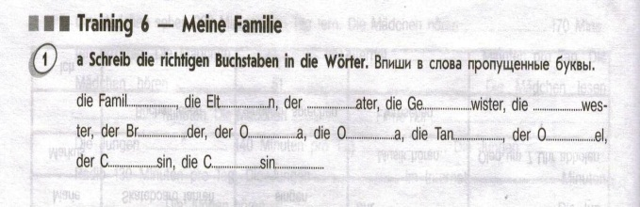
НЕМЕЦКИЙ ЯЗЫК (группа Садиловой Т.А.)
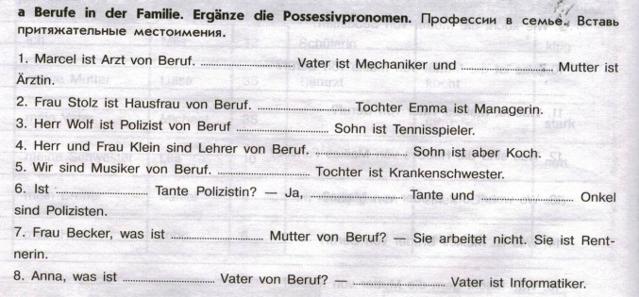
В помощь таблица:
